Proxmox : gérer la haute disponibilité - HA

Ressources
Lien : https://alexbacher.fr/unixlinux/proxmox-ha/

Création d’un groupe de haute disponibilité
- Depuis le dossier Datacenter, accédez à la rubrique HA puis au bouton de création d'un groupe :
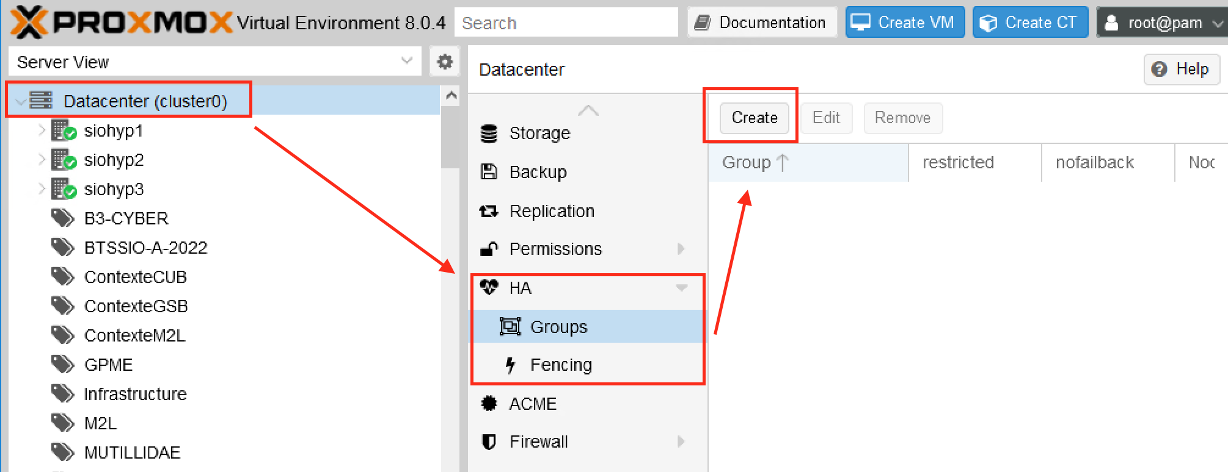
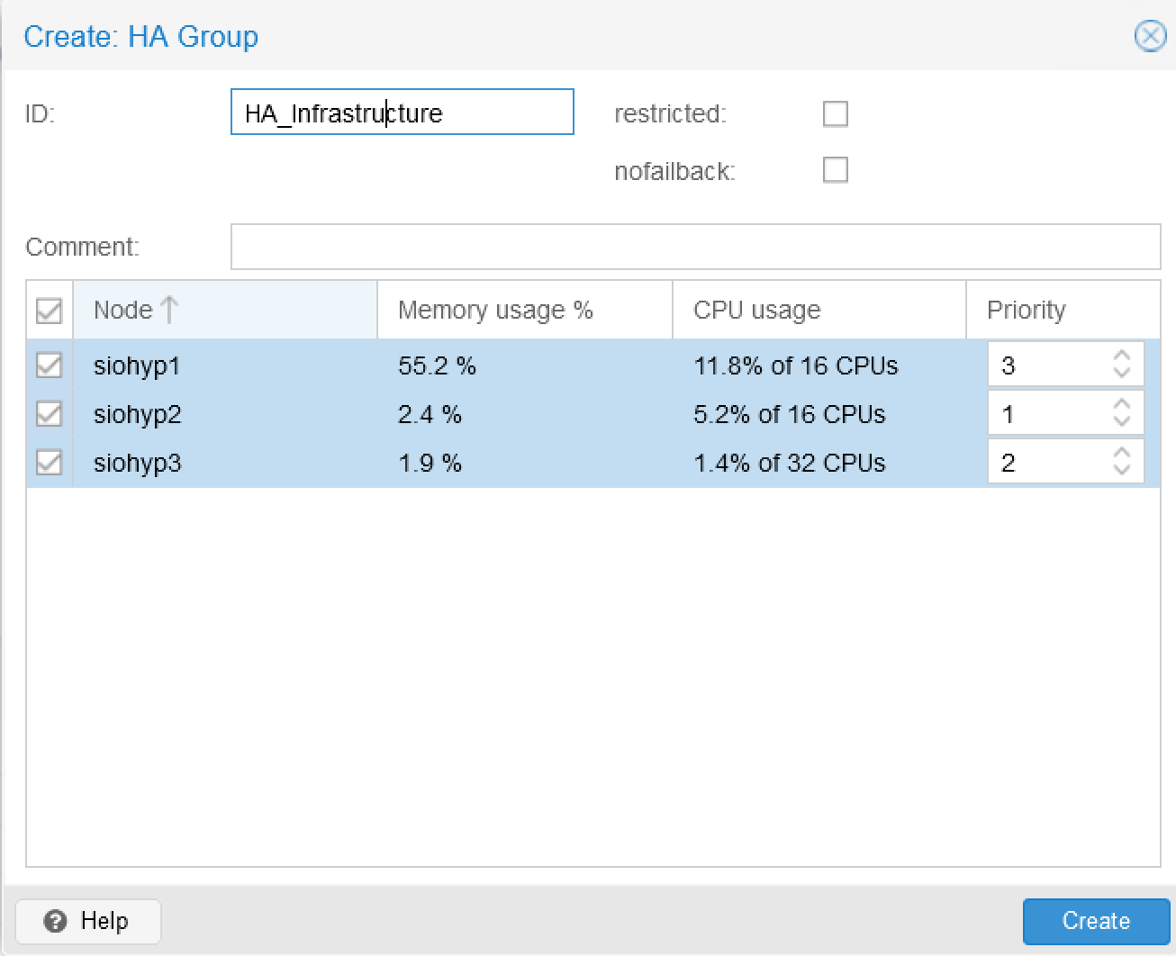
- Donnez un nom au groupe, sélectionnez les hyperviseurs avec la possibilité de définir un ordre de priorité :

Ajout d'une VM au groupe HA
- Sélectionnez une VM, puis dans le menu déroulant More, sélectionnez Manage HA :
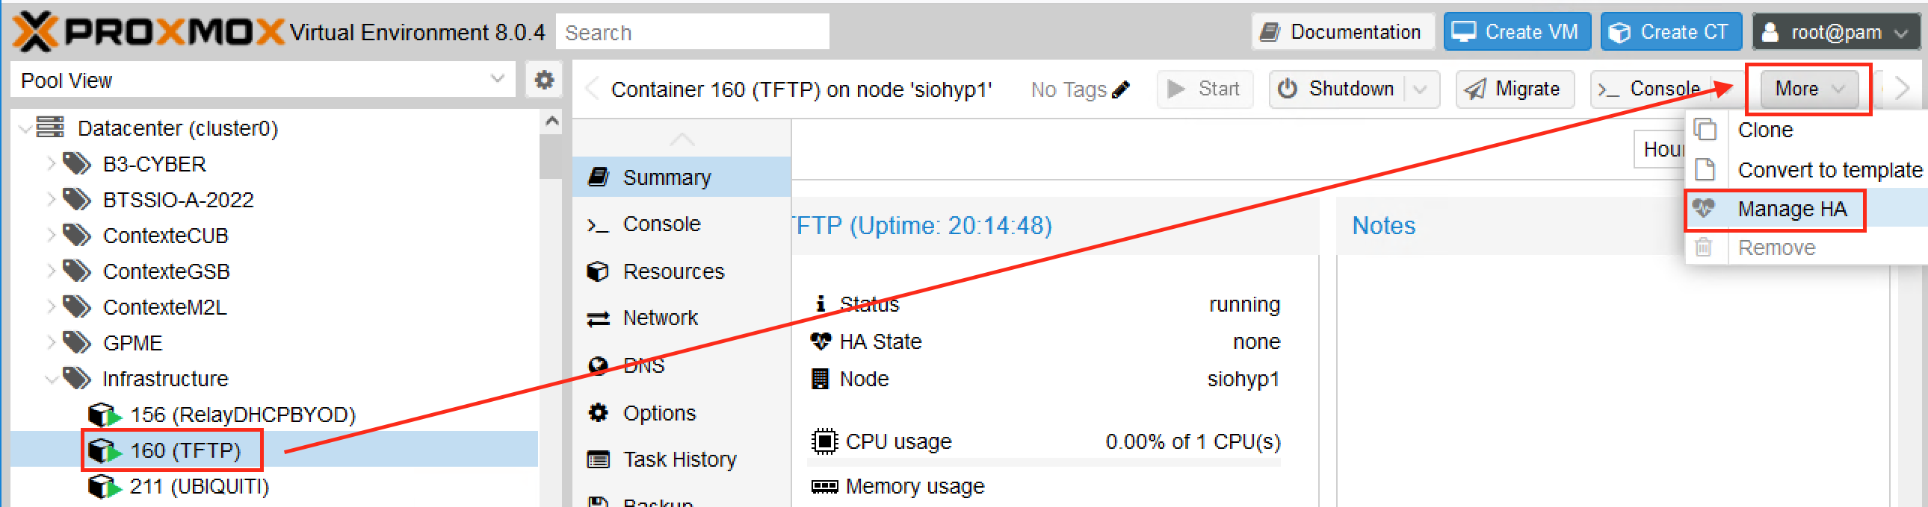
* Sélectionnez le groupe de HA et ajoutez la VM :
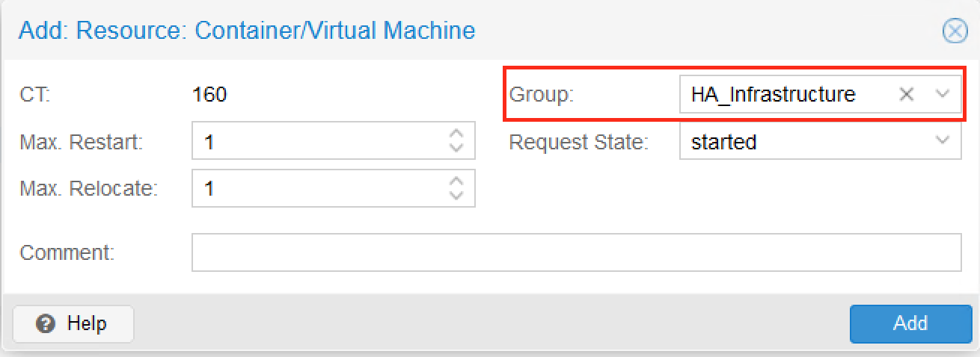
Si nécessaire, la VM est arrêtée, migrée vers l'hôte avec la plus haute priorité (ici 3) et redémarrée.
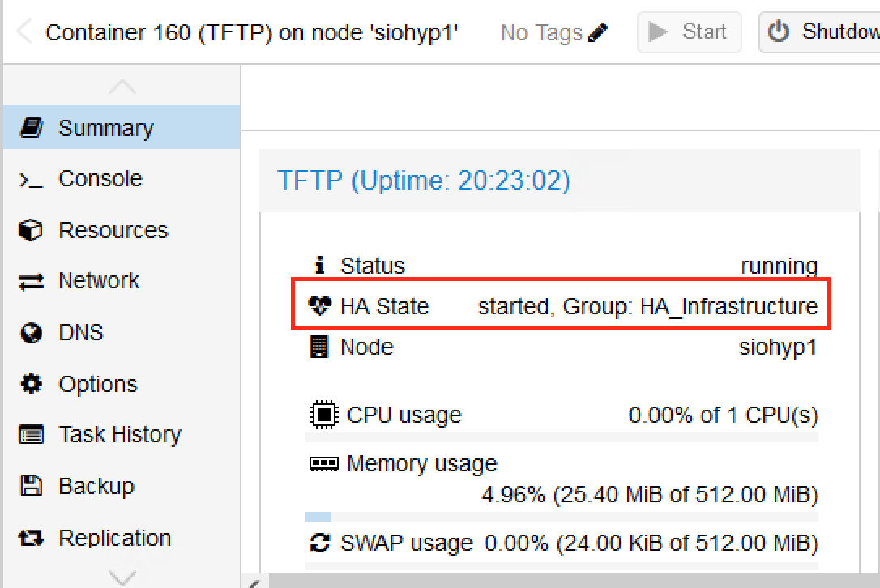
- Le sommaire de la VM indique son appartenance au groupe de HA et qu'elle est démarrée :
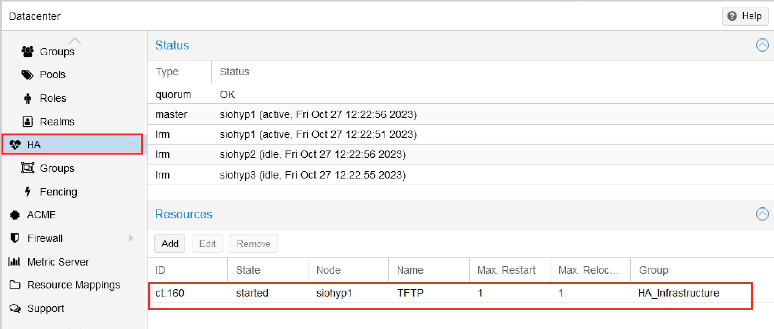
- La VM apparaît également dans le groupe de HA :

Diagnostic

Vérifier l'état de la HA et les ressources
# État global HA
ha-manager status
# Liste des ressources HA
ha-manager resources
# Groupes et policies
ha-manager groups

Modifier l'état d'une VM
ha-manager set vm:999 --state disabled

Retour accueil Proxmox
- Proxmox

